Area verde

64° Deposito territoriale dell’aeronautica militare, Porto Santo Stefano
Martedì 19 agosto ore 21,30

Schegge. maggio ’43
di e con Davide Enia
musiche in scena di Settimo Serradifalco

una produzione: Accademia Perduta - Romagna Teatri
in anteprima per “Arie di mare”

Davide Enia, autore-attore palermitano non ancora trentenne, è uno dei talenti emergenti del teatro italiano, di quella particolare “scuola” (o forse filosofia teatrale) dei “narratori”, che hanno riportato l’attore e il racconto al centro della scena, soprattutto dopo l’emozionante cronaca teatrale di “Italia-Brasile 3-2”. “Arie di mare” presenta in anteprima nella sua forma definitiva (dopo una serie di “schegge” proposte presso numerosi festival italiani), un'eccezionale operazione sulla storia e sulla memoria, che allo stesso tempo, con la concretezza arcaica di una lingua eccezionale, sa parlare del e al presente.
La forma scenica è come sempre quella del racconto, o meglio del “cunto” che si materializza attraverso una folla di personaggi vivissimi (e che la gravita del tema non impedisce di rendere spesso esilaranti) ed è caratterizzato da inseguimenti ritmici tra le sillabe pronunciate e le note eseguite dai musicisti presenti in scena.

FOTO ENIA

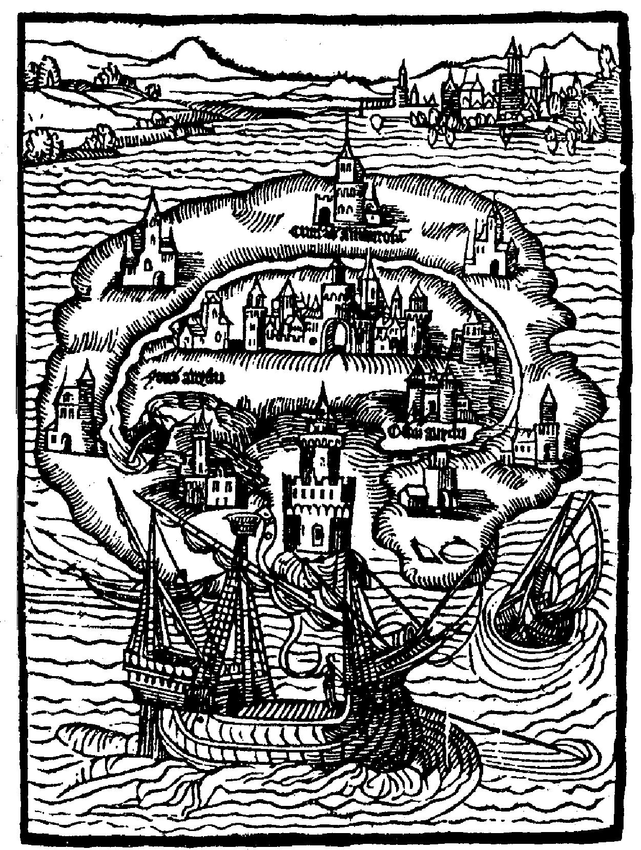

Maggio 43

"Cos’è la notte quando tanto arriva sempre l’urlo della sirena d’allarme per i bombardamenti notturni? Cos’è che non ce la faccio più a mangiare sempre pane nero e allora cerco di pescare le anguille? Cos’è strisciare contro i muri per non farsi vedere dalla milizia fascista? Cos’è cercare l’amuchina al mercato nero? Cos’è che mi servono 1800 lire per le medicine e non so come recuperarle? Cos’è vedere il massacro di Palermo il 9 maggio ‘43 e camminarci dentro e non ci sono più le case e nemmeno le strade e non si vede niente che c’è polvere e fumo dappertutto ma comunque quello che vedi nemmanco si riconosce?
Il nuovo lavoro trae linfa da una serie di interviste a persone che subirono quei giorni del maggio ‘43, e ne uscirono miracolosamente illese. Dalla loro narrazione e dai frammenti di memoria raccolti principia l’elaborazione drammaturgica, che scompone e intreccia e rielabora queste testimonianze, per poi incastonarle in un’unica storia. Erano tempi cupi, in cui necessario era ingegnarsi per riuscire a sopravvivere. Erano tempi atroci, in cui la morte cadeva inattesa dall’alto o dal basso dei mercati neri, che stritolavano con prezzi schizzati alle stelle. Erano tempi malati e bugiardi, tempi cinici e bari. Assomigliano ad oggi." (Davide Enia)

Hanno scritto sulle prime "schegge"

Franco Quadri, La Repubblica, 7 luglio 2003:

"Ancora in fase di studio, ha invece un effetto esplosivo "Schegge" di Davide Enia, fortunato autattore di Italia-Brasile 3-2 che con la sua splendida qualità di cantastorie conferma il vitalismo dell'ultima ondata siciliana. Il tema è ancora storico, e la capacità di rimontare con leggerezza pure un momento tragico, ci porta alla Palermo del 43, ai traffici quotidiani per sopravvivere, con una furbizia fra mercato nero, giochi di carte fame e bombardamenti: tra il riso e il pianto, grazie alle sue facce e alla sua bella lingua. Enia ci ricrea un momento storico di transizione (come il nostro) e il suo passaggio di età. Ditemi se non è un miracolo.

Rossella Battisti, L'Unità, 8 luglio 2003

(...) Il teatro da lezioni di storia e di memoria. Lo fa in maniera discreta, non plateale nonostante il palco, senza retorica ma con tutta l'emozione che il ricordarsi chi siamo e da dove veniamo dovrebbe comportare. Come fa il palermitano Davide Enia con le sue Schegge, frammenti di guerra del lontano '43, recuperati da conversazioni con i sopravvissuti del bombardamento del capoluogo siciliano. Enia li ricuce nell'odissea di una famiglia qualunque, ripercorso attraverso lo sguardo di un bambino di 12 anni. La povertà, il mercato nero, le incursioni della milizia fascista fra botte e stupri, le bombe americane che fanno una gran polvere di morte, colpendo più i civili che gli obiettivi militari, storie di ieri che si ripetono oggi, senza molte variazioni, un po' più a sud. Enia li racconta, anzi li "cunta" questi fatti, con il ritmo emozionante, confermato nel suo talento in ascesa di narratore. (...) Il suo racconto sa di Sicilia arcaica, di Gattopardo visto dal basso, di famiglie patriarcali, di legami di sangue, di filastrocche sonore che si mescolano con lo swing di un contrabbasso o di una chitarra (prezioso lo "spalleggiamento" dal vivo di Settimo Serradifalco). Schegge di danza, a volte macabra, senza morale, se non che la guerra è guerra ed è uguale per tutti.

SCHEGGE

…‘U sfollamento, l’amuchina, ‘u pane nìvuro, ‘a milizzia fascista, ‘i biciclette, l’oscuramento, Gino Bartali, ‘a petrolmax, ‘u mercato nero, Ferruccio Tagliavini, ‘a tessera annonaria, i bombardamenti angloamericani, ‘u 9 maggio, 1500 morti in meno di venti minuti, ‘a città di Palermo sventrata e lassàta ‘ntìerra in un bagno di sangue e macerie….

Chìste sono alcune testimonianze raccolte:

…Ca in pratica ‘i stràte ‘un ci nne erano cchiù, ci stavano pezzi ‘i case, travi ‘i legno, balàte… a volte dalle macerie veniva fùora un pezz’i braccio, na ‘amma, na tìesta… io e me frate, che èramo nicarèddi, ‘i chiamàvamo “i fiori ‘i carne”, ‘un ‘u sàcciu picchì… forse p’un scantàrci troppo, forse picchì èramo piccirìddi, forse pi’ scordàrci che nostra matre era scomparsa seppellita da un bombardamento sutt’un muro ‘i cinta proprio davanti ai nostri occhi…
Mimmo C. (1936)

………………………………………………………………………………………….

Noi già ‘u conoscevamo ddu rumore… e nni faceva venire ‘u terrore… ‘nu scanto… si sentiva un rumore sordo… TUTUTUUUU… piano piano… ecco: come se non si volessero fare sentire… TUTUTU… aerei che non vorrebbero farsi sentire… non farsi sentire e poi ammazzare però… e questo rumore che… che… io ce l’ho ancora oggi nell’orecchio…
Provvidenza S. (1928)

………………………………………………………………………………………….

Spesso i signori americani jittàvano i bumme e jittàvano a mùzzo, ‘un è che taliàvano ùnne le jittàvano, le jittàvano: una: mezzo obbiettivo militare, picchì era un panificio militare, e nove: erano sopra i cristiani che camminavano pi’ ‘i cazzi d’iddi, e iddi ci jittàvano ‘i bumme… (…) Il 9 maggio del 1943 s’apprisantàru sul cielo di Palermo 450 bombardieri americani tutti belli tipo squatruni TATATATATATA: buttana ‘i su matri spunnàta di tutti i lati… avìsseru pigghiàtu un obbiettivo militare!

I cupertùna vecchia di macchine, anzicché jittàrli, ‘i tagghiàvamu tutti quanti strisce strisce... ‘Ste strisce di cupertùna di autobus ‘i rifilàvamu, facèvamu ‘a suola e la appiccicàvamu ‘nta scarpa. Nna punta ri scarpe, nei tacchi, avèvamo escogitato di fabbricare delle strisciette di metallo per cui sia il tacco sia la punta della scarpa accussì non venivano sottoposte a usura, picchì si ci applicava nna punta e nnu tacco sti lamierine metalliche. E perciò nun sulu ‘i scarpe chi i cupertona, ma macari chi ‘i lame di metallo, chi ‘u scruscio che facèvamo, parèvamo tutti Fred Aster TATATA’ TATATA’… vabbè, ‘u cristianu ca arrivava si sentiva ‘i tremila e ducentu chilometri ‘i luntanu… Na arranciuliàvamu accussì…
Umberto D. (1924)

Davide Enia

nato a Palermo il 2 aprile 1974
maturità classica - laurea in lettere moderne
Si forma nei laboratori e nei seminari di Danio Manfredini, partecipando ai suoi seminari a Milano dal 1994 al 1996,Franco Reffo e Paolo Baccarani della compagnia di teatrodanza “Corte conta”, con i quali studia danza e movimento a Milano dal settembre 1995 al dicembre 1997,Rena Mirecka, lavorando al suo Work Center in Sardegna nella primavera e nell’estate 1997 Tapa Sudana, studiando con lui a Palermo nell’aprile 1999 sul canto armonico,Laura Curino, a Noto (SR) nell’ottobre 2000, in un seminario di drammaturgia. Nel 1998 scrive “Studio per 2 petali di rosa”, che dirige ed interpreta. Lo Studio è un dittico composto da “Orfeo ed Euridice” e “Cola Pesce”. Nel tempo i due lavori si sono approfonditi ed affinati, giungendo ad essere spettacoli distinti ed autonomi. In “Orfeo ed Euridice” si narra dell’omonimo mito, scomponendolo, scardinandolo, intessendo la storia con il delicato filo dei misteri orfici. “Cola Pesce. Oratorio in 5 quadri” nasce dalla libera e completa riscrittura di una leggenda popolare sicula, la vicenda di Cola Pesce. I 2 lavori, uniti o distinti, vengono rappresentati, tra gli altri, al Festival Internazionale di Palermo sul Novecento 1998, a Milano per Teatri 90 nel febbraio 1999, a Passaggi a Pontedera 1999. Ha partecipato nel maggio 1999 a Pontedera a “Critica Lirica. 21 giornate su teatro e felicità”, organizzato dal Centro per la ricerca teatrale “Pontedera Teatro”. Nel novembre 1999 interpreta a Palermo “Il Calciatore. Studio sulla giovinezza in endecasillabi” una operina di 25 minuti per parole, canto e danza con 3 attori in scena, firmandone testo, canti e regia. Recita in “Simurgh, il poema della moltitudini”, di Berti, Iodice, Lucenti, rappresentato a Santarcangelo dei teatri 99. Nel mese di luglio 2000 ha condotto un laboratorio teatrale con i ragazzi a rischio della Scuola Interculturale della Cascina Popolare “La Ghiaia” (Berzano S. Pietro, To), creando con loro “La cantata del tempo nel labirinto”. Del 2001 è autore, regista ed uno degli interpreti di “Malangelità”, che narra di 3 angeli che scortano una bambola ballerina in un mondo sconvolto dalla guerra. Finalista a Premio Scenario 2000\2001, coprodotto con il Festival Veneto Bassano Opera Estate di Bassano del Grappa, dove debutta nell’agosto 2001, viene rappresentato, tra gli altri, al festival Contaminazioni di Cagliari, a Padova, a Venezia. L’ultima produzione è “Italia-Brasile 3 a 2”, racconto di splendori e miserie del gioco del calcio, che ha debuttato nel maggio 2002 allo stadio S.Siro-Giuseppe Meazza di Milano, nella rassegna “Teatri dello sport”. Lo spettacolo è attualmente in tournée in tutta l’Italia. Collabora con la compagnia Sud Costa occidentale (Pa), con la quale ha lavorato da gennaio a giugno 2000 con i ragazzi a rischio del quartiere ZEN di Palermo, drammatizzando l’ “Odissea” di Omero, andata in scena a fine maggio 2000. Per Sud Costa Occidentale ha scritto “Il filo di Penelope”, testo che ha vinto il primo premio al concorso “Terre d¹Arance” di Lentini (SR) per la sezione nazionale di drammaturgia teatrale ed il piccolo studio “Una stanza con nessuno dentro” che ha debuttato a Palermo nel gennaio 2002. In televisione racconta storie da lui scritte per la trasmissione di RAI 3 “La storia siamo noi” prodotta da RAI EDUCATIONAL.

